INDEX HYPOTEČNÍCH ÚVĚRŮ | FIXINDEX
INDEX PODÍLOVÝCH
REALINDEX
POVINDEX
INDEX SPOTŘEBITELSKÝCH ÚVĚRŮ

O společnosti Broker Consulting

Broker Consulting je jednou z největších společností na českém a slovenském trhu, která poskytuje služby v oblasti financí a realit. Od roku 1998 získala důvěru více než 600 000 klientů. Poskytuje také služby přes 4 000 firmám. Distribuci služeb zajišťuje přibližně 2 000 konzultantů (profesionální konzultanti, zaměstnanci, konzultanti v zapracování v ČR i SR) ve více než 150 kancelářích a několika desítkách franšízových poboček OK POINT. Společnost uvedla na český a slovenský trh řadu inovací. Jednalo se například o investice do otevřených podílových fondů se zamykáním zisků nebo unikátní produkty životního dopojištění, které umožňují pojistit smrt a invaliditu za zlomek obvyklých cen. Bankovní, finanční a realitní služby společně, to je OK POINT, který přináší společnost Broker Consulting. Více na www.bcas.cz, www.okpointy.cz, www.okpoint.tv a na www.realityspolu.cz. Navštivte také náš Facebook a LinkedIN Broker Consulting a Facebook a LinkedIN OK POINTů.
Průměrná cena povinného ručení opět o něco vzrostla
- Červnové hodnoty Broker Consulting POVIndexu vzrostly v červnu o čtyřicet korun na 6 888 Kč
- Aktuální měření překročilo celkový průměr POVIndexu, který činí 6 730 Kč
- Trend růstu cen je téměř totožný v celorepublikovém měření, v Praze i menším městě (Benešově u Prahy)
Praha, 10. července 2023 – Podle Broker Consulting POVIndexu se posunula průměrná cena povinného ručení zase o něco výše, a to o celých čtyřicet korun na hodnotu 6 888 Kč. Dlouhodobě vykazuje podobný trend růstu cen hlavní i menší město (Benešov u Prahy), liší se u nich ale výše průměrných cen. Zatímco v Praze jsou ceny za POV dlouhodobě v tuzemsku nejvyšší, v Benešově se oproti tomu pohybují zhruba o 1 300 – 1 400 korun níže. Roli hraje nehodovost v regionu a rizikovost během trvání pojištění. Podle analytiků ještě nedosáhl za letošek POVIndex svého maxima. Očekávají růst cen kvůli zdražování vstupů ve výrobě.
Dlouhodobě rostoucí hodnoty POVIndexu se přibližují k hodnotám na začátku měření na podzim roku 2019, kdy POVIndex registroval nejvyšší ceny za povinné ručení. Ty následně klesly, aby se během tří dalších let dostaly postupně zpět. Celkový průměr momentálně činí 6 730 korun.
„Nadále očekáváme, že se ceny povinného ručení budou do konce roku nejspíše dál mírně zvedat. Vliv na to budou mít zdražující se vstupy, energie, ale i práce,“ dodává Jiří Váchal, analytik neživotního pojištění společnosti Broker Consulting.
Trendy růstu cen v hlavním a menším městě vesměs kopírují celkový trend POVIndexu. Povinné ručení v Praze dosahovalo v měsíci červnu následujících hodnot: 2023 - 7 503 Kč, 2022 - 7 446 Kč, 2021 – 7 141 Kč, 2020 – 7 406 Kč. V Benešově poté těchto: 2023 – 6 274 Kč, 2022 - 6 071 Kč, 2021 – 5 720 Kč, 2020 – 5 755 Kč. Při srovnání obou průměrů s celkovým, je Praha (7 489 Kč) o více než 750 korun výše, Benešov (5 970 Kč) poté naopak níže.

„Trend růstu cen u povinného ručení je velmi podobný v Praze, v Benešově i z pohledu celorepublikového vývoje POVIndexu,“ dodává Jiří Váchal. Stojí za tím podle něj zdražování napříč segmenty a regiony.

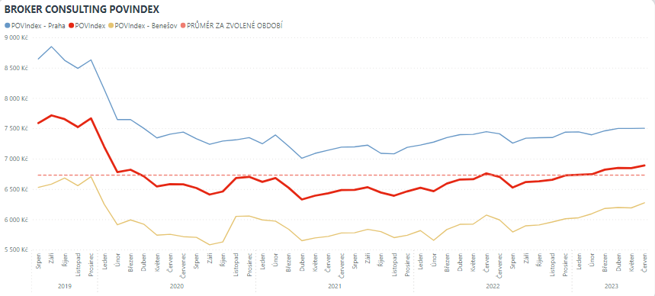

POVIndex byl poprvé spuštěn v srpnu roku 2019. Od svého počátku sleduje vývoj nákladů na povinné ručení pro řidiče bez historie, ať už se jedná o nového řidiče, nebo o řidiče, který donedávna užíval služební vozidlo. Broker Consulting POVIndex je počítán odlišnou metodikou, než jako používá ČKP. Pro vizualizaci je zvolena značka vozu Škoda Octavia 1,6 TDI, 85 kW. POVIndex zastupuje běžné vozidlo podobné kubatury a výkonu ve vyšších hodnotách plnění, kdy první hodnota udává limit pojistného plnění pro případ škody na zdraví a druhá částka limit pro škody na majetku a ušlém zisku. Index je složen z těchto limitů povinného ručení: 36 % 100mil/100mil, 55 % 150mil/150mil a 9 % 200mil/200mil. V dlouhodobém horizontu lze díky POVIndexu sledovat, zda pojišťovny základní sazby u typického vozu spíše zdražují, nebo zlevňují.
Broker Consulting POVIndex je založen na odlišné metodice výpočtu, než jakou používá ČKP. Jeho hodnota nevychází z průměru hodnot celé řady veličin, ale z menšího množství parametrů. POVIndex ukazuje průměrnou cenu za typické povinné ručení pro nový vůz Škoda Octavia 1,6 TDI, 85 kW. Typ vozu byl vybrán proto, že je typickým zástupcem vozů, které používají české domácnosti. Pojištění zahrnutá do POVIndexu obsahují nejběžnější možné krytí. Pojištění dostupná na trhu ale nemají úplně identický rozsah krytí. Vždy je potřeba posuzovat nejenom cenu, ale také rozsah benefitů (zejména asistenčních služeb) ve vztahu k potřebám řidiče (Jak moc jezdí? Jaké vzdálenosti? Jak si představuje servis od pojišťovny v případě nehody?). Rozdíly v pojištěních jsou například v limitech pro opravu na místě, v limitech pro vzdálenost hrazeného odtahu, případně v možnostech náhradního vozidla.

Poznámka pro média: Broker Consulting Indexy je možné volně publikovat pouze s označením „Broker Consulting Index“ (např. Broker Consulting Index hypotečních úvěrů). Více informací najdete též na webu https://www.bcas.cz/onas/pro-media/.

Broker Consulting Indexy je nyní možné sledovat v interaktivní formě na webu. Zde lze zároveň exportovat zdrojová data ke grafům. Vice dostupné na odkaze: https://www.bcas.cz/o-nas/broker-consulting-povindex/.

Kontakt pro média:
Michaela Sahulová
Specialistka PR a externí komunikace
Mobil: +420 731 538 373, e-mail: michaela.sahulova@bcas.cz

